新桥实验小学 数 学 学科教学设计
第 八册 |  |  |  |  | 第 四 单元 | 课题：用计算器计算 |  |  |  | 日期： 月 日
班级： |  |  |  |  | 人数： | 课时：1 |  |  |  | 执教：
一、教学目标：
（1）会正确使用计算器进行大数目运算。
（2）能借助计算器探索简单的数与运算的规律。
（3）经历探索规律的过程，体验转化思想方法的奇妙。
二、教学目标设计依据：
1.内容分析：
教材在学生学习“认数”单元后专门安排了“使用计算器”，这样既可以集中进行一些大数目的计算以及探索数学规律，又便于学生感受在什么样的问题情境下可以使用计算器，体会计算器的作用。教材先通过生活中购买物品的现实情境，说明在进行比较复杂的计算时，人们通常使用计算器，使学生感受到计算器在生活中的作用与价值，激发学生对计算器的学习与使用兴趣。接着呈现常见的计算器，介绍显示器和键盘，说明计算器的基本功能是计算，引导学生交流主要键的功能。
2.学生分析：
学生已有的基础是学习过四则混合运算，且学生已经认识了多位数，本节课学习用计算器计算既有利于学生方便、快捷地解决生活和学习中遇到的有关大数目计算的问题，减轻计算负担，又可以拓展学生探索数学规律的范围，激发学习数学的兴趣。
教 学 过 程
时间 |  | 活动板块 |  | 教师活动 |  |  | 学生活动 |  | 交流预设
 |  | 常规积累 |  | 1分钟口算练习
 |  | 活动一：激发兴趣，认识计算器  活动二：用计算器计算 |  | 一、导入新课  谈话：人们在进行一些复杂计算的时候，通常都使用计算器，因此计算器在日常生活中应用比较广泛。今天我们就一起来认识计算器，学习用计算器计算。  二、认识计算器  1.学生交流。  提问：关于计算器，你已经知道了些什么？把你了解的和大家分享。  2.认识结构、按键功能。  出示计算器图片  提问：观察这里的计算器，这些常用按键你都认识吗?  操作：我们现在来操作一下，看看一些按键的功能。大家找到开机键“ON”和关机键“OFF”，消除键“AC”，试一试。 |  |  | 学生交流  学生认识功能键，同桌互相指一指  用学生自己的计算器向大家介绍一下。  学生尝试开机“ON”和关机键“OFF”，消除键“AC”，试一试。 |  | 交流：你认识了计算器上的哪些按键?
时间 | 活动板块 |  | 教师活动 |  |  |  | 学生活动 | 交流预设
 |  |  | 三、学习计算  1、引导：这里有两道计算题，大家会用计算器算出得数吗？  2.混合运算。  要求：请你用计算器计算，把每步计算的得数填写在课本上。  指出：用计算器计算，只要根据算式按数字和符号顺序依次按键，就能  得出算式得数。用计算器计算正确、迅速、方便。 |  |  |  | 学生用计算器计算，按键计算的过程和同桌互相操作，交流方法  同桌说说你是怎按键计算的，把它再算一遍，互相检查算得对不对。 | 交流：每题你是怎样操作的？得数各是多少？  交流：哪位同学用你的计算器来算一算，说说你按键计算的步骤?
 | 三、练习设计 |  | 1、完成练一练第1题  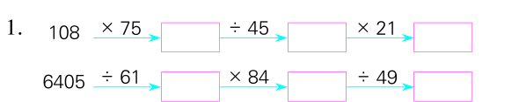  2、完成练一练第2题  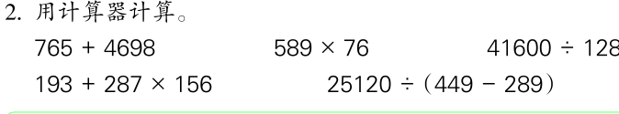  3、完成练习七第1题  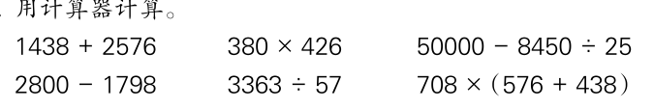  4、完成练习七第2~3题  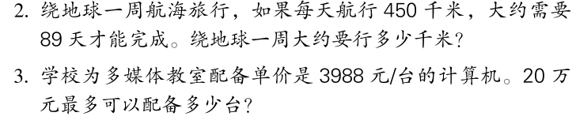  5、第4题  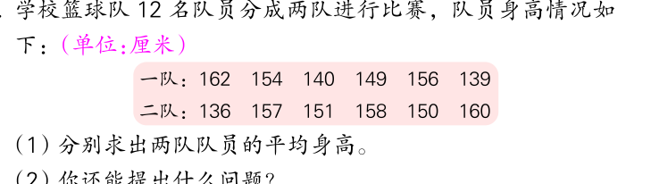  6、第五题  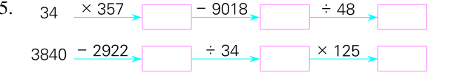  拓展题：  用计算器计算8×9+12×38+（29-15）+55÷11
板书设计：
用计算器计算

（1）显示屏
（2）键盘区 ：数字键——运算符号键——功能键
优点：正确、快捷、方便
使用方法：如果算式只含同一级运算，可以从左往右依次按键
不同级：先算高级再算低级。先记录再计算。

新桥实验小学 数 学 学科教学设计
第 八册 |  |  |  |  | 第 四 单元 | 课题：用计算器探索规律 |  |  |  | 日期： 月 日
班级： |  |  |  |  | 人数： | 课时：2 |  |  |  | 执教：
一、教学目标：
（1）创设学生充分利用计算器探究发现规律，运用到简单实际问题的解决。
（2）能借助计算器探索简单的数与运算的规律。
（3）经历探索规律的过程，体验转化思想方法的奇妙。
二、教学目标设计依据：
1.内容分析：
教材在学生学习“认数”单元后专门安排了“使用计算器”，这样既可以集中进行一些大数目的计算以及探索数学规律，又便于学生感受在什么样的问题情境下可以使用计算器，体会计算器的作用。教材先通过生活中购买物品的现实情境，说明在进行比较复杂的计算时，人们通常使用计算器，使学生感受到计算器在生活中的作用与价值，激发学生对计算器的学习与使用兴趣。接着呈现常见的计算器，介绍显示器和键盘，说明计算器的基本功能是计算，引导学生交流主要键的功能。
2.学生分析：
学生学习本节课前，已经学习了用计算器计算。本节课学生需要借用计算器探索规律，学生主要是要有善于发现规律，找到之间的相关联系。锻炼学生观察、比较概括等思维能力，提升孩子归纳推理能力。
教 学 过 程
时间 |  | 活动板块 |  | 教师活动 |  |  | 学生活动 | 交流预设
 |  | 常规积累 |  | 1分钟口算练习  回顾：567+36×30，用计算器时注意什么？
 |  | 活动一：激发兴趣，引入新课  活动二：探究规律 |  | 一、引入新课  谈话：今天我们就要用计算器计算来探索规律，发现一些复杂计算里的规律，进一步提高我们的计算能力。  二、探究规律  1、计算器计算  出示例3  引导：引导：这三道题之间有没有什么关系，有没有什么规律呢？  说明：大家发现，被除数不变，除数变大，商反而变小。和第一题比，被  除数26640不变，除数乘2，商等于原来的商除以2；除数乘3，商等于原来的商除以3。  2、应用规律并验证。  引导：如果除数继续变化，商会怎样呢?根据发现的规律，你能直接写出下面各题的得数吗？ |  |  | 学生独立计算  交流得数  把发现和同学说一说。  学生独立写在课本上  全班交流 | 交流：下面两题和第一题比较，看算式是怎样变化的，商是怎样变化的，你发现什么规律了吗？  交流：填写这几道算式的得数时你是怎样想的？
时间 | 活动板块 |  | 教师活动 |  |  |  | 学生活动 |  | 交流预设
 | 活动三：应用规律 |  | 师：你们的得数对不对呢？请你用计算器验算，看看你写得对不对。  3、引导归纳。  师：比较所有的计算，你发现了什么规律？  提问：反过来比，把下面每题的除数除以几得111，商是怎样变化的？  小结：一些复杂计算里的规律，可以用计算器计算、比较来发现。今天通过计算器计算，我们发现在除法里被除数不变，除数乘几，得到的商等于原来的商除以几；反过来，除数除以几，得到的商等于原来的商乘几。 |  |  |  | 学生用计算器验证  学生小组交流
 | 三、练习设计 |  | 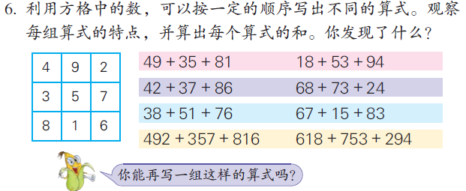  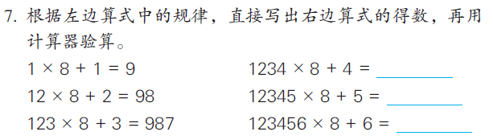  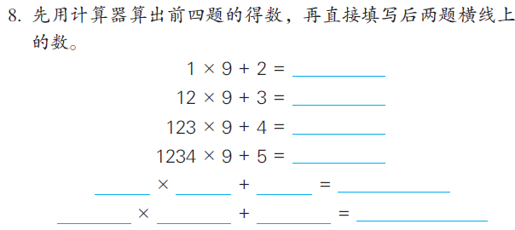
板书设计：
用计算器探索规律

26640÷111
26640÷222
26640÷333
商的变化规律：
被除数不变，除数乘几，得到的商就等于原来的商除以几。

除数不变，被除数乘几，商就等于原来算式的商乘几。

新桥实验小学 数 学 学科教学设计
第 八 册 |  |  |  |  | 第四单元 | 课题：练习七 |  |  |  | 日期： 月 日
班级： |  |  |  |  | 人数： | 课时：3 |  |  |  | 执教：
一、教学目标：
（1）进一步熟悉算术型计算器的使用方法
（2）培养学生运用计算器探索规律的习惯和意识。
（3）培养学生观察、比较、分析和归纳、概括的能力。

二、教学目标设计依据：
1.内容分析：
这部分内容是本单元的综合练习。第1、2题练习用计算器进行计算，巩固学生已掌握的用计算器计算的方法。第3题在用计算器计算后，组织学生进一步观察、分析计算过程和计算结果，寻找各题的规律；并根据发贱的规律引导学生继续编题，直接写出答案，从而培养学生的观察、分析、推理及发现规律、运用规律的能力。第4题是借助计算器计算购物总价的实际问题、使学生进一步感受用计算器计算的优点，提高解决实际问题的能力。第5题是借助计算器的计算，探索简单数表中有关数之间的关系，从而培养学生利用计算器进行探究性学习的意识和能力。

2.学生分析：
本节课前，学生已经学习了用计算器计算和用计算器探索规律，这节课是练习课，进一步加强用计算器计算练习、形成相应的计算技能；探索规律，形成相应的推理逻辑能力。
教 学 过 程
时间 |  | 活动板块 |  | 教师活动 |  |  | 学生活动 | 交流预设
 |  | 常规积累 |  | 2分钟口算练习
 |  | 活动一：激发兴趣，引入新课  活动二：计算器应用 |  | 一、基本计算  1、练习七第9题  师：这道题明确除了计算每种商品的总价之外，还需要计算什么？  二、探索规律  1、练习七第10题  提问：填写右边两题的得数时是怎样想的?你发现了什么？  说明：两位数乘101的积是四位数，这个四位数是把两位数重复两遍组成的。掌握了这个规律，任何两位数乘101就能直接写出得数  2、练习七第11题  教师引导操作，根据教师说明的要求操作 |  |  | 学生独立审题  说说知道什么，要计算什么。  让学生计算左边两题，找出规律后再填写右边两题的积。  让学生了解题意，初步了解计算程序。 | 交流：你是怎样计算的？2000元够不够？
时间 | 活动板块 |  | 教师活动 |  |  |  | 学生活动 |  | 交流预设
 | 活动三：用计算器找规律  活动四：  课堂总结 |  | 提问：你发现了什么奇妙的现象?  师：何不同的数都会这样吗？再任意找一个三位数这样试一试， 看结果怎样。  提问：你对第11题的这个计算有什么想说的？说给大家听听。  3、练习七第12题  师：观察这些得数，你有什么发现？  师：你发现“142857”十分有趣的地方了吗?所以，人们把“142857”这个数叫作“走马灯数”。  2）引导：现在知道了这个数是“走马灯数”，十分有趣。可是还有更有趣的呢。请你继续用计算器计算下面前三题，并且完成后两道的填空，看看还有什么十分有趣的现象。  三、课堂总结  师：通过这节课的练习，你有哪些收获？有哪些体会？ |  |  |  | (1)任意写一个三位数，把数里的3个数字重新组合成最大的三位数和最小的三位数，在计算器上用减法求出它们的差；  （2）把这个差的3个数字再组成最大和最小的三位数，用计算器算出它们的差；  （3）再把差按上面的办法重新组合成两个三位数，算一算差是多少。  学生仔细观察  用计算器计算  学生计算 |  | 交流：前面三道算式的得数各是多少？后两道算式是怎样填写的?加上的数怎样想到的？
 | 三、练习设计 |  | 拓展题  456789=4×100000+5× +6× +78× +9×

新桥实验小学 数 学 学科教学设计
第 八册 |  |  |  |  | 第四单元 | 课题：一亿有多大 |  |  | 日期： 月 日
班级： |  |  |  |  | 人数： | 课时：1 |  |  | 执教：
一、教学目标：
（1）通过收集信息、操作实验、讨论交流等活动，使学生在具体情境中体验一亿的大小，发展数感，感受数学与现实生活的密切联系。
（2）初步获得解决问题的一些策略和方法，发展学生解决问题的能力。
（3）获得成功的体验，初步树立运用数学解决问题的自信心

二、教学目标设计依据：
1.内容分析：
这部分内容，选择现实生活中的一些具体事物，让学生结合实践操作活动，通过“数一数”“排一排”“称一称”和“说一说”，并借助推算和计算器的计算，从不同角度具体感受一亿的大小，进一步发展数感。

2.学生分析：
学习本节课前，学生学习了用计算器计算和计算器探索规律的内容，本节课学习一亿有多少，通过数、称、说等活动让学生感悟一亿的大小，发展学生的思维推理能力。
教 学 过 程
时间 |  | 活动板块 |  | 教师活动 |  |  | 学生活动 | 交流预设
 |  | 常规积累 |  | 2分钟口算练习
 |  | 活动一：揭示话题  活动二：动手实践 |  | 一、说一说  提问：10个一万是多少?10个十万呢?能十万十万地数一数，数到一百万吗?我们一起数一数。  引导：大家现在一百万一百万地数一数，数出10个一百万，看看是多少；  再一千万一千万地数，数出10个一千万，看看是多少。  二、数一数  引导：生活里有许多1亿的事物，比如1亿本练习本。如果要数出1亿  本练习本，你能猜猜大约要用多长时间吗?  2.操作推算。  引导：大家想到可以用一些练习本数一数，看要用多少时间，然后按这  样的速度推算，估计出数1亿本大约要多长时间。 |  |  | 学生集体数数  说说对一亿有多大的认识。  学生猜一猜  每组同学由组长负责，互相合作，数出100本练习本，用秒表测出用了多少秒，把所用时间记录在课本上的表格里，再推算出数10000本、1000000本和100000000本各需要多少秒。 | 交流：这1亿究竟是多少呢，它是一个多大的数呢，你能联系认数时对一亿的认识，和大家说一说吗?  交流：你想到什么办法可以估计数1亿本练习本要用的时间？  交流：你数100本用了多少秒？接着怎样推算的？
时间 | 活动板块 |  | 教师活动 |  |  |  | 学生活动 | 交流预设
 | 活动三：全课小结 |  | 3、计算时间  引导：那数1亿本练习本需要几年时间呢?我们可以计算一下。  三、量一量  提问：你想到可以怎样测算出1亿枚1元硬币螺在一起的高度吗？  引导：大家量出的10枚1元硬币高度大约是2厘米。现在就请你一步一步推算1亿枚1元硬币摞起来的高度。  师：你能想到有多高吗？你对1亿有多大又有了什么感受？  四、称一称  引导：我们从上面的推算中，已经感受了1亿是一个很大很大的数，现在我们继续体验1亿有多大。  引导：你看1粒大米很小很小，但积少成多、聚沙成塔，1亿粒大米却有  大约2200000克，是2.2吨呢！可见这1亿有多大！  五、回顾反思  通过解决问题，你有什么感想可以和大家分享?  拓展练习  10枚1元的硬币叠在一起的高度大约是2厘米。照这样推算：  1000枚1元的硬币叠在一起高度约（ ）米。  1000万枚1元的硬币叠在一起高度约 （ ）千米。 |  |  |  | 小组讨论，怎样从秒开始，换算到几分、几小时和几天、几年  学生测量、记录。  学生推算  学生自己感悟一下  小组合作称出100粒米的重量，并记录  同桌间交流 | 交流：你们量出的10枚1元硬币大约有多高?  交流：1亿枚1元硬币在一起大约高多少厘米?是30层楼房的几倍？  交流：100粒大米大约有多少克?1亿粒呢?大约合多少千克，是多少吨？
板书设计：
一亿有多大
数一数：90×1000000=90000000（秒）
排一排：14×10000000=140000000（米）
称一称：250×10000=25000000（克）

新桥实验小学 数 学 学科教学设计
第 八 册 |  |  |  |  | 第 五 单元 | 课题：解决问题的策略：画图 |  |  |  | 日期： 月 日
班级： |  |  |  |  | 人数： | 课时：1 |  |  |  | 执教：
一、教学目标：
1．学生初步认识画图的策略，能画线段图表示实际问题的条件和问题，学会利用直观图分析数量关系，说明解决问题的思路，并能正确列式解答。
2．学生经历画线段图表示题意、分析数量关系的过程，体会画图的作用，培养利用几何直观分析、判断、推理能思维能力，提高分析数量关系、解决问题的能力。
3．学生主动探索问题解决，获得成功的体验，进一步感受一些数学实际问题的特点，体会数学方法的作用，产生对数学方法的兴趣。
二、教学目标设计依据：
1.内容分析：
本节课的教学目标是培养解决问题的策略，体会策略的多样性，要在学会方法的基础上初步具有应用方法的意识。教学的关键是学生充分地体验画图、列表对解决问题的作用，从而形成自觉地、灵活地、有效地选用这些方法的态度和能力。
2.学生分析：
本节课前学生已经学习了从条件和问题出发分析数量关系，用列表的方法整理条件和问题等策略，知道了解决问题的一般步骤。本节课引导学生运用画线段图的策略描述问题，借助直观图分析数量关系，提高学生分析问题和解决问题的能力。
教 学 过 程
时间 |  | 活动板块 |  | 教师活动 |  |  | 学生活动 | 交流预设
 |  | 常规积累 |  | 1分钟口算练习 |  |  | 学生在口算本上独立完成，集体校对订正
 |  | 活动一：  感受策略  活动二：  学习策略 |  | 一、引入新课  谈话：从三年级起，我们学会了从条件想起、从问题想起，以及列表、画图整理的策略。大家已经感受到，运用策略能帮我们分析数量关系，找到解决问题的思路和方法。  我们今天学习新的解决问题的策略。  二、学生策略  1、了解题意  提问：题里告诉我们什么条件，要求什么问题?  提示：可不可以用线段图表示两个数量，使数量间的联系看得很清楚？  引导：表示两个数量要画几条线段？这两条线段的长度应该是怎样的? |  |  | 学生仔细审题  1、学生独立思考  2、书上的线段图补充完整 | 交流：你是怎样填的?
时间 | 活动板块 |  | 教师活动 |  |  |  | 学生活动 |  | 交流预设
 | 活动三：  练习提升  活动四：总结提升 |  | 2.分析关系。  引导：从图上可以看到，小宁和小春邮票枚数这两个数量的和是72枚，  这两个数量的差是12枚。那从图上看，可以怎样求出两人各有多少枚呢？  追问：现在怎么有这么多同学想到解决问题的办法了?是从哪里看出来的?你觉得画线段图表示题意，对解决问题有什么好处？  3、检验解答  师：检验上面的解答对不对，有哪些方法?  启发：那用“把得数代入原题”的方法检验，要分几步检验呢?  指出：像这样知道两个数量的和是72枚，两个数量的差是12枚的实际问题，解答后检验时既要检验是不是符合条件里和是72，又要检验是不是符合差是12。这样才能确定解答是不是正确。  三、回顾反思  师：通过本节课你有什么收获？  拓展练习：  一个长方形的周长是86米，长比宽多3米。这个长方形的面积是多少平方米？ |  |  |  | 1、看线段图同桌互相商量商量，准备怎样解决。  2、说说数量关系  学生独立思考  学生独立完成检验过程 |  | 交流：你想怎样求出两人各有多少枚？  学生资源：  1.用总枚数减12枚，就是小宁邮票枚数的2倍，可以先求小宁的枚数，再求小春的枚数；  2.用总枚数加12枚，就是小春邮票枚数的2倍，可以先求小春的枚数，再求小宁的枚数  交流：你是怎样检验的?
板书设计： 解决问题的策略：画图
？枚
小宁： （72-12）÷2 30+12=42（枚）
多12枚 共72枚 =60÷2
小春： =30（枚）
？枚 检验：42-30=12（枚）
42+30=72（枚）
答：小宁有邮票30枚，小春有邮票42枚。

新桥实验小学 数 学 学科教学设计
第 八 册 |  |  |  |  | 第 五 单元 | 课题：解决问题的策略：画图 |  |  |  | 日期： 月 日
班级： |  |  |  |  | 人数： | 课时：2 |  |  |  | 执教：
一、教学目标：
1．学生初步学会用画图的策略理解题意、分析数量关系，从而确定合理的解题思路。
2．学生在对解决问题过程的不断反思中，感受画图策略对于解决特定问题的价值。
3．学生进一步积累解决问题的经验，增强解决问题的策略意识，获得解决问题的成功经验，提高学好数学的信心。
二、教学目标设计依据：
1.内容分析：
教材中的“可以根据题目的条件和问题，画出示意图”有两层意思： 一层是如果解决实际问题遇到困难，暂时想不到解法的时候，可以先画示意图帮助思考；另一层是要根据题目的条件和问题画图，这样的图能正确、清楚地表达题意，直观显示数量关系。例题用三句话表达，可以把画图分成三步进行，每步画的图分别表达一句话的意思，画成的示意图就完整地表达了题意。学生看图想到要先算原来花圃的宽，就达到了画图的目的。

2.学生分析：
本节课前学生已经学习了从条件和问题出发分析数量关系，用列表的方法整理条件和问题等策略，知道了解决问题的一般步骤。本节课引导学生运用画示意图的策略描述问题，借助直观图分析数量关系，提高学生分析问题和解决问题的能力。
教 学 过 程
时间 |  | 活动板块 |  | 教师活动 |  |  | 学生活动 |  | 交流预设
 |  | 常规积累 |  | 1分钟口算练习
 |  | 活动一：  唤醒经验，孕伏策略  活动二：  激发需要，感受策略 |  | 一、回顾策略、引入新课  回顾一下，上节课学习的解决间题的什么策略?  谈话：为了进一步掌握画图的策略，提高运用画图策略分析数量关系的能力，今天我们继续学习解决问题画图的策略。  二、主动探究、学习策略  1、出示例2  提问：你是怎样理解“花圃的长增加了3米”的?花圃的长增加3米后，是什么形状？  师：展示学生的示意图，重点交流“长增加了3米”的画法。 |  |  | 学生同桌交流一下上节课内容  学生读题，说出条件和问题。  同桌互说题意  学生先独立画一画示意图，如果有困难可以跟同桌交流。 |  | 交流：要把题里数量之间的关系看得很清楚，有没有什么好的办法？说说你的想法。
时间 | 活动板块 |  | 教师活动 |  |  |  | 学生活动 | 交流预设
 | 活动三：  灵活运用，体验策略  活动四：总结评价，提升策略 |  | 2、观察分析  师：现在你能根据示意图分析数量关系，确定先算什么，再怎样求出结果吗？  3、列式解答  师：你是如何解答的？  4、练一练  提问：你能画出池塘减少的面积吗？再分析解答？  三、回顾反思  师：通过这节课你有什么收获？ |  |  |  | 同桌同学讨论一下，准备交流。  学生独立完成计算  学生试着画一画  独立解答 | 交流：看示意图，你能想到怎样解答吗？把你的想法和大家分享。  学生资源：  1.根据增加部分18平方米和宽3米，可以求出原来长方形的宽，再据原来长8米和求出的宽，求出原来长方形的面积。  2.要求花圃原来的面积，需要知道原来的宽；根据增加部分面积18平方米和宽3米，可以求出原来宽，再计算原来长方形的面积。
 | 三、练习设计 |  | 1练习八第6题  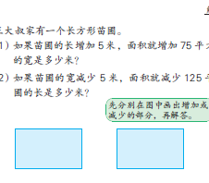  2练习八第7题  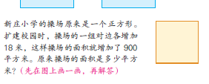  3练习八第8题  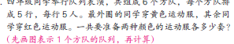  拓展练习：  一块长方形草地，宽8米，面积240平方米，现要扩大草地，长不变，宽增加到25米，扩大后的草地面积是多少？
板书设计： 解决问题的策略：画图

18÷3=6（米）

6×8=48（平方米）
答：原来花圃的面积是48平方米。

新桥实验小学 数 学 学科教学设计
第 八 册 |  |  |  |  | 第 五 单元 | 课题：解决问题的策略练习 |  |  |  | 日期： 月 日
班级： |  |  |  |  | 人数： | 课时： |  |  |  | 执教：
一、教学目标：
1. 在解决问题的过程中，学生能够比较主动的用线段图、列表格的方法整理相关信息，能够借助所画的图、表分析实际问题中的数量关系，进一步确定解决问题的思路。
2. 在解决问题的过程中，学生能进一步感受用画图或列表的方法整理有关信息对于解决问题的价值，进一步体会这种解题的策略。
3.学生能进一步积累解决问题的经验，增强解决问题的策略意识，提高学好数学的信心。
二、教学目标设计依据：
1.内容分析：
本单元的例题和习题，现变化多于重现。有的是题材和情境变了，有的是条件与问题变了，有的是数量关系变了。许多题对学生都是新颖的、富有挑战性的。但是，有一点始终保持不变，这就是都可以用画图或列表的方法整理数学信息，都要经过整理才能形成思路、找到解法，都是为了发展学生解决问题的策略。千万不能见一题教一题，过多地补充范例，把教学变成学生的被动接受和机械模仿。

2.学生分析：
本节课前学生学习了线段图和示意图的策略来帮助解题，这节课是练习课，进一步练习用画线段图和示意图的策略解决实际问题，加强学生解决问题的技能，提高分析问题和解决问题的能力。
教 学 过 程
时间 |  | 活动板块 |  | 教师活动 |  |  |  | 学生活动 | 交流预设
 |  | 常规积累 |  | 1分钟口算练习 |  |  |  | 学生在口算本上独立完成，集体校对订正
 |  | 活动一：  计算练习  活动二：  解决问题练习（一） |  | 1、练习八第9题  师：比较两组得数有什么关系？你能观察一下每组两道算式的特  点，想想有什么发现吗?  2、练习八第10题  提问：题里 “王晓星给张宁8张后，两人画片的张数同样多”是什么意思？线段图上这8张怎样表示？  师：展示线段图，交流思路。  3、练习八第11题  师：你是怎样在线段图上补充条件的？  师：看图说说你们解题的思路是什么？ |  |  |  | 学生先说每题的运算顺序，再计算。  学生先独立思考  再同桌交流一下如何在线段图上表示出条件  让学生自己读题，把线段图补充完整。 | 发现：每组里一道是同一个数先分别乘两个不同的数，再相加；另一道是两个不同的乘数先相加，再乘那个相同的乘数。这样  的两道算式得数是相等的。  交流：线段图上怎样表示条件的?  学生资源：  1.用86÷2求两人同样多时各多少张，再求原来各多少张。  2.用8×2求出两人相差16张，从86张里减去16张后先求张宁的张数。  3.用8×2求出两人相差16张，用86张加上16张后先求王晓星的张数。
时间 | 活动板块 |  | 教师活动 |  |  |  | 学生活动 |  | 交流预设
 | 活动三：  解决问题 练习面积问题  活动四：全课小结 |  | 4、练习八第13题  师:你是怎样画图的？  5、练习八第14题  师：这题“从这张彩纸上裁下一个最大的正方形做小旗”是什么意思？  6、练习八第16题  师：这题我们可以怎样整理条件和问题？  明：整理条件和问题时，可以灵活地运用整理方法。用画图或列表整  理的策略，都可以发现条件和条件、条件和问题之间的联系，确定先算什么再算什么。  7、回顾反思  通过本节课你有什么收获？ |  |  |  | 学生读题，把图补充完整  学生独立审题，理解题意。  学生读题，同桌交流方法 |  | 追问：看图想想你是如何解答的？  学生资源：  “从这张彩纸上裁下一个最大的正方形做小旗”是最大正方形的边长就是原来长方形的宽。  学生资源：  1．可以画长方形示意图  2．可以用列表整理条件和问题最方便。
 | 三、练习设计 |  | 第15题  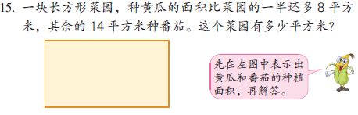  拓展练习：  将一张正方形纸进行两次对折后打开，形成四个相  等的小长方形，小长方形的宽是3厘米，请求出原  来正方形的面积是多少？
板书设计： 解决问题的策略练习
？张 86-8×2=70（张）
张宁： 70÷2=35（张）
8张 8张 共86张 35+8×2=51（张）
王晓星： 答：张宁原来有画片35张，王晓星原来有画片51张
？张

